Bursa Eczacılar Kooperatifi Bursa’da kendi sektörünün en başarılı kuruluşu seçildi

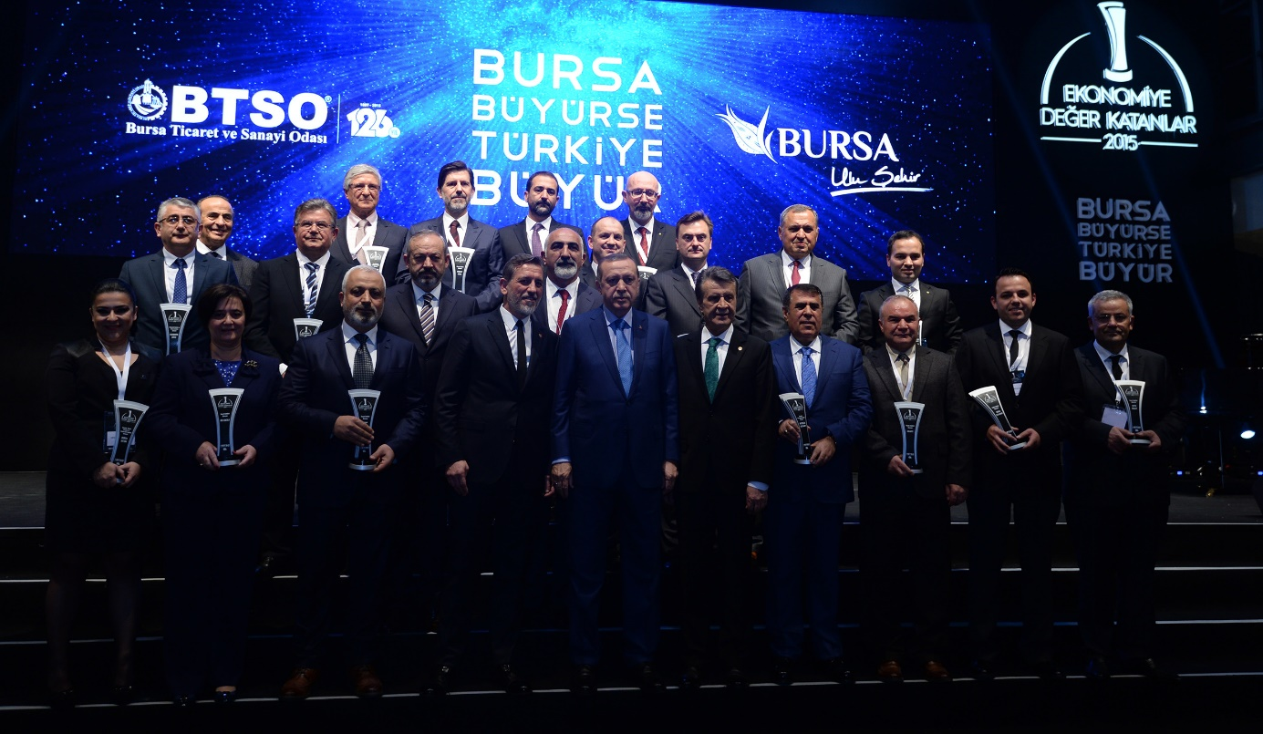

Bursa Eczacılar Kooperatifi BEK, Bursa Ticaret ve Sanayi Odası BTSO’nun 2015 Ekonomiye Değer Katanlar Sağlık Sektörü sıralamasında birinci oldu

Bursa Eczacılar Kooperatifi, Bursa’nın ilk 250 büyük firmaları arasında kendi sektöründe 1. sırada yerini alarak gücünü kanıtladı. Bursa’da Cumhurbaşkanı Erdoğan’ın da hazır bulunduğu törende Yönetim Kurulu II. Başkanı Ecz. Zekeriya KOLAT BEK’in ödülünü teslim aldı.

Bursa Merinos Atatürk Kongre ve Kültür Merkezi’nde gerçekleştirilen ‘Ekonomiye Değer Katanlar – 2015 Ödül Töreni’ne Cumhurbaşkanı Recep Tayyip Erdoğan ile birlikte İçişleri Bakanı Efkan Ala, Sağlık Bakanı Mehmet Müezzinoğlu, Gençlik ve Spor Bakanı Akif Çağatay Kılıç, Bursa Valisi Münir Karaloğlu, Bursa Büyükşehir Belediye Başkanı Recep Altepe ve BTSO Yönetim Kurulu Başkanı İbrahim Burkay, katıldılar.

Bursa Eczacılar Kooperatifi Yönetim Kurulu üyelerini ve çalışanlarını kutluyoruz.

